По направлению Диагностика, профилактика, реабилитация:

Проведение лабораторных санитарно-гигиенических исследований
Маятникова Н. И.,
Издательство Лань
Год: 2021
Страниц: 100
ISBN 978-5-8114-8018-0.
Познакомиться с книгой подробнее:
https://e.lanbook.com/book/180807

По направлению Информатика и математика в управлении:
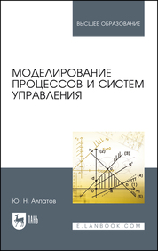
Моделирование процессов и систем управления
Алпатов Ю. Н.,
Издательство Лань
Год: 2021
Страниц: 140
ISBN 978-5-8114-8770-7.
Познакомиться с книгой подробнее:
https://e.lanbook.com/book/180815

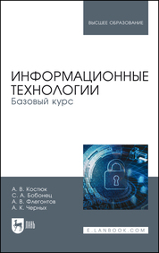
Информационные технологии. Базовый курс
Костюк А.В., Бобонец С. А., Флегонтов А. В., Черных А. К.,
Издательство Лань
Год: 2021
Страниц: 604
ISBN 978-5-8114-8776-9.
Познакомиться с книгой подробнее:
https://e.lanbook.com/book/180821


Курс дифференциального и интегрального исчисления. В 3-х тт. Том 3
Фихтенгольц Г. М.,
Издательство Лань
Год: 2021
Страниц: 656
ISBN 978-5-8114-8779-0.
Познакомиться с книгой подробнее:
https://e.lanbook.com/book/180824

По направлению Клиническая диагностика:
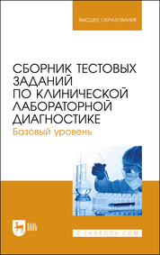
Сборник тестовых заданий по клинической лабораторной диагностике. Базовый уровень
Алиев А. А., Рукавишникова С. А., Ахмедов Т. А., Пушкин А. С., Сагинбаев У. Р., Трушкин В. А., Никитина А.А.,
Издательство Лань
Год: 2021
Страниц: 112
ISBN 978-5-8114-7939-9.
Познакомиться с книгой подробнее:
https://e.lanbook.com/book/180789

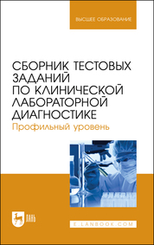
Сборник тестовых заданий по клинической лабораторной диагностике. Профильный уровень
Алиев А. А., Рукавишникова С. А., Ахмедов Т. А., Пушкин А. С., Сагинбаев У. Р., Трушкин В. А., Никитина А.А.,
Издательство Лань
Год: 2021
Страниц: 100
ISBN 978-5-8114-7940-5.
Познакомиться с книгой подробнее:
https://e.lanbook.com/book/180790

По направлению Медицина:
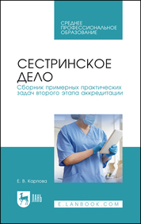
Сестринское дело. Сборник примерных практических задач второго этапа аккредитации
Карпова Е. В.,
Издательство Лань
Год: 2021
Страниц: 252
ISBN 978-5-8114-8019-7.
Познакомиться с книгой подробнее:
https://e.lanbook.com/book/180804

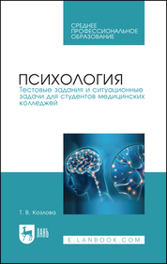
Психология. Тестовые задания и ситуационные задачи для студентов медицинских колледжей
Козлова Т. В.,
Издательство Лань
Год: 2021
Страниц: 172
ISBN 978-5-8114-7992-4.
Познакомиться с книгой подробнее:
https://e.lanbook.com/book/180805

По направлению Фармацевтическая и аналитическая химия:
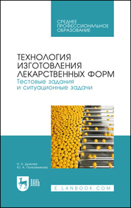
Технология изготовления лекарственных форм. Тестовые задания и ситуационные задачи
Дьякова Н. А., Полковникова Ю. А.,
Издательство Лань
Год: 2021
Страниц: 220
ISBN 978-5-8114-8011-1.
Познакомиться с книгой подробнее:
https://e.lanbook.com/book/180800

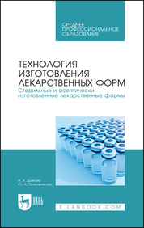
Технология изготовления лекарственных форм. Стерильные и асептически изготовленные лекарственные формы
Дьякова Н. А., Полковникова Ю. А.,
Издательство Лань
Год: 2021
Страниц: 200
ISBN 978-5-8114-8010-4.
Познакомиться с книгой подробнее:
https://e.lanbook.com/book/180801

По направлению Физкультура и Спорт:
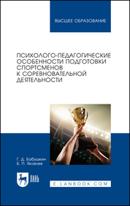
Психолого-педагогические особенности подготовки спортсменов к соревновательной деятельности
Бабушкин Г. Д., Яковлев Б. П.,
Издательство Лань
Год: 2021
Страниц: 348
ISBN 978-5-8114-7915-3.
Познакомиться с книгой подробнее:
https://e.lanbook.com/book/180799

По направлению Химия:
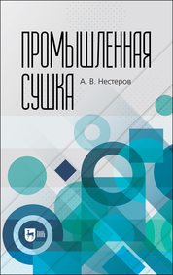
Промышленная сушка
Нестеров А. В.,
Издательство Лань
Год: 2021
Страниц: 304
ISBN 978-5-8114-8013-5.
Познакомиться с книгой подробнее:
https://e.lanbook.com/book/180781

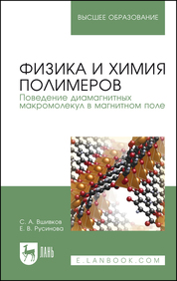
Физика и химия полимеров. Поведение диамагнитных макромолекул в магнитном поле
Вшивков С. А., Русинова Е. В.,
Издательство Лань
Год: 2021
Страниц: 88
ISBN 978-5-8114-8792-9.
Познакомиться с книгой подробнее:
https://e.lanbook.com/book/180868

Полный перечень учебной литературы нашего издательства можно скачать со страницы https://lanbook.com/where-to-buy/pricelists/

